常識科
教學計劃

年級：五年級 | 課本： 今日常識新領域 第6冊 太陽系的探索
人數：25人 | 單元： 單元一 我們的宇宙
教節：1節 (35分鐘) | 課題： 第四課 日蝕和月蝕  (第一、二節：重溫月球、日蝕)

學生已有知識：
在知識層面：
- 理解月球的特性：月球是逆時針公轉的
- 理解月球的特性：月球不會發光，人類看到月光是因為月球反射太陽光到地球
- 理解人類只看到月球的一面，是因為月球的自轉和公轉週期是相同的。人類看到月球的一面是正面，看不到的是背面
- 能說出或畫出月亮不同的形狀及形成的原因

教學目標：
完成本教節後，學生能夠：
在知識層面：
- 說出新月、滿月形成的原因
- 說出月亮盈虧形成的原因
- 說出人類看見月亮會發光的原因
- 說出日蝕的定義
- 說出日蝕形成的原因
- 說出日蝕的三種形式：日全蝕、日偏蝕、日環蝕

在技能層面：
- 透過模擬活動，認識星體之間的不同距離、移動，如何造成日蝕的三種形式
在態度層面：
- 欣賞日常生常看到的星球活動

所需教材：
- 教學簡報
- 作業

教學流程:
學習重點/  目標/成果 | 學習/  評估活動 | 學習過程 (指示/提問/ 小結) | 時間/  資源
第一節：重溫月球
引起動機  及  發展一  目標：  說出新月、滿月形成的原因  說出月亮盈虧形成的原因  說出人類看見月亮會發光的原因 | 核對作業 | - 指示學生以小組形式討論工作紙第二部分的填充題改正。  - 教師帶領全班討論五部分的文字題。  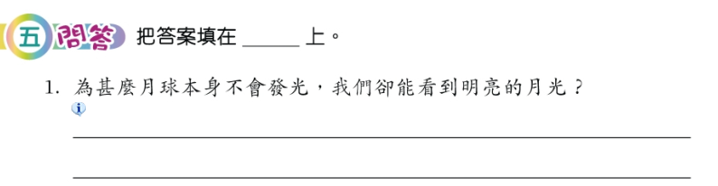  指出形成原因的作答方式是包括兩項重點：  1) 照射 2)反射  以引導學生寫出「月球本身不會發光，我們能看見月亮，是因為太陽光照射月球，月球把太陽光反射到地球」  - 教師帶領全班討論第三部分的文字題。  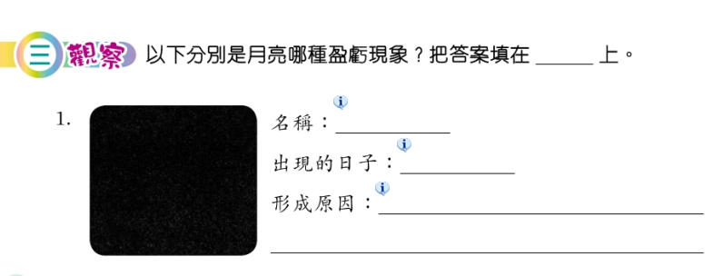  指出形成原因的作答方式是包括兩項重點：  1) 月球位置 2) 光照射的位置  以引導學生寫出「球走到地球和太陽之間，太陽的光照射在月球的背面。」  - 教師帶領全班討論第五部分的文字題。  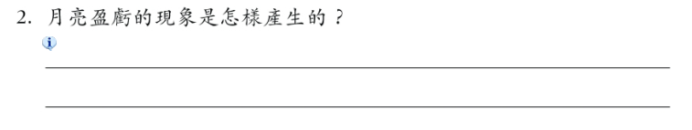  指出形成原因的作答方式是包括三項重點：  1) 月球的轉動 2)月球位置有否改變 3) 光照射的位置有否改變  以引導學生寫出「月球公轉時，月球與太陽、地球的相對位置改變，月球的受光部分也改變。」 | 20分鐘  作業  簡報
第二部分：日蝕
引起動機 | 提問 | - 教師在簡報展示太陽的圖片(完整)，提問學生這是甚麼星體。(太陽)  - 提問學生太陽是否只有這個模樣，著學生反應邀請學生描述或在白板上畫出他們所看過的另類太陽。  - 教師再展示日蝕的圖片，提問學生這是甚麼天文現象。  若學生大部分能說出日蝕，教師加以提問  幾時才能看到？晚上？白天？  為何會出現？  多久才出現一次？  指示學生以小組形式討論。 | 5分鐘
發展一  目標：  說出日蝕的定義  說出日蝕形成的原因 | 提問 | - 邀請學生說出他們的討論內容，教師著學生回應加以補充。  - 說出「蝕」的字義：被侵蝕、被遮蔽，引導學生說出日蝕是「日」，即太陽「被侵蝕、被遮蔽」  - 展示月相看環的圖片，引導學生說出月球走到A的位置才遮蔽太陽，並明確指出A的位置是：當月球走到地球和太陽之間。  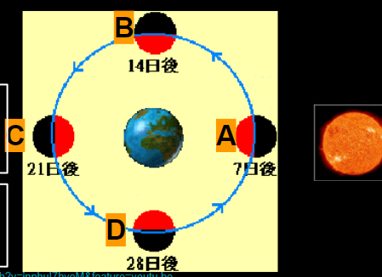  - 教師引導學生思考每個月新月的時候，月球是否遮蔽太陽，發生日蝕。  - 著學生回應，教師播放影片，讓學生說出月亮軌道不穩定，位置時高時低，所以新月時月亮並不一定完全遮蔽太陽。  - 引導學生說出日蝕的第二個要點：月球、地球、太陽必需形成一條直線  - 引導學生說出日蝕的整個要點：  日蝕發生在月球走到地球和太陽之間，並形成一條直線  - 教師播放影片，為學生提供較具體的畫面，理解日蝕的發生。  - 提問學生月球走到地球和太陽之間的時間，引導學生說出是農曆初一的新月，日蝕不是每月發生。教師展示天文台資料，讓學生分析日蝕多久才出現一次。 | 20分鐘  教學簡報  、影片
重點二  目標：  說出日蝕的三種形式：日全蝕、日偏蝕、日環蝕 | 提問  、模擬活動 | - 提問學生日蝕有哪幾種形式，著學生回應，教師指示學生完成課本的模擬活動。  - 派發黃色圓形紙 (太陽)及紫色圓形紙 (月球)，二人一組完成活動。  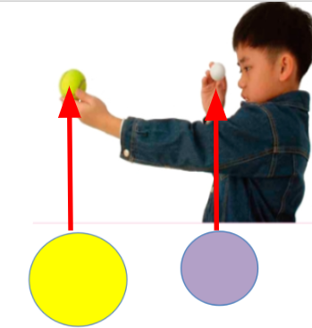  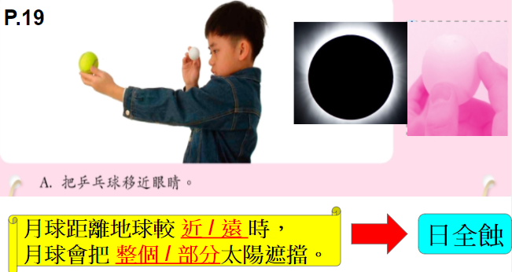  - 教師邀請學生回答情景一的結果，引導學生說出「當月球距離地球較 近時，月球會把 整個太陽遮擋，這是日全蝕」  - 情景二：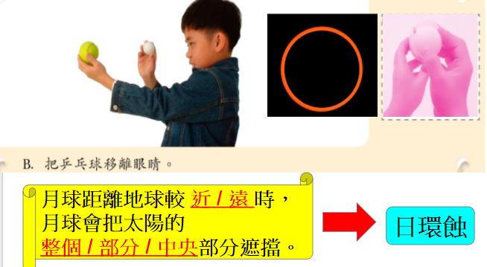  教師邀請學生回答情景一的結果，引導學生說出「當月球距離地球遠時，月球會把太陽的中央部分遮擋，這是日環蝕」  - 情景三：  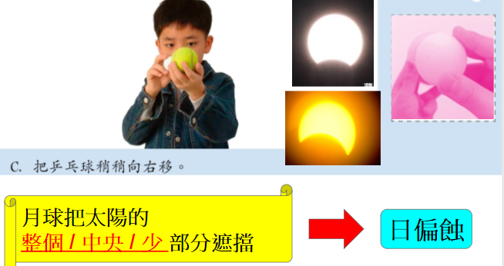  教師邀請學生回答情景一的結果，引導學生說出「月球把太陽 少部分遮擋，這是日偏蝕」。 | 20分鐘  顏色紙、  課本、簡報
總結 | 工作紙 | 總結學習內容  - 以問答題形式與學生重總結及重溫課堂的內容。 | 5分鐘

反思：
雖然教師大多學生能從圖片中判斷圖片的天文現象是日蝕，但當問及為何出現日蝕或日蝕如何發生時，學生未能解釋。完成課堂後，學生能說出日蝕的特性，可見學生能理解及應用課堂知識。而模擬活動也能令學生對星球的移動有具體的畫面。總括而言，教師能根據學生現階段的進度於下一堂作進一步的教學。

